Наш район активно принимает участие в федеральной программе «Устойчивое развитие сельских территорий», которая призвана сделать жизнь всех тех, кто трудится в сельской местности, благодатной и комфортной. В нашем районе по этой программе уже построена площадка в Бобрышевской СОШ, построены игровые площадки, идет строительство газопроводов, водопроводов и других важных социальных объектов.
А сегодня по программе «Устойчивое развитие сельских территорий» строится еще одна многофункциональная спортивная площадка – на этот раз в селе Черновец. Площадка будет построена через Комитет агропромышленного комплекса Курской области. Проектная стоимость площадки в общей сложности составила 4524750 рублей. Из федерального бюджета выделено 911 тыс. рублей, из областного – 1676000 рублей.
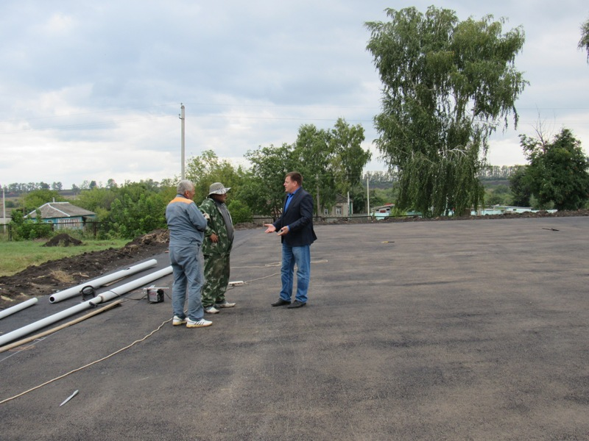
На площадке разместится поле для мини-футбола, для волейбола, а также две баскетбольные площадки. Планируется, что после введения объекта в эксплуатацию более 100 человек будут заниматься здесь различными видами спорта.
Примечательно, что площадка будет расположена на территории стадиона Черновецкой СОШ вблизи спортзала, что позволит черновецким детям заниматься спортом в комфортных условиях, отвечающих всем современным требованиям, и кто знает, возможно, площадка станет отправной точкой в большой спорт для юных дарований.
Нельзя не сказать, что спортивная площадка стала очередным социальным проектом в Черновце, который реализуется при финансовой поддержке Руководителя ООО «Черновецкие зори» – Самвела Грачевича Авакяна. На строительство многофункциональной площадки он выделил 1 млн. рублей. Отметим, что это не единственная поддержка со стороны С. Г. Авакяна, оказанная в этом году. Ко Дню медика, который праздновался в июне, Самвел Грачевич подарил районной больнице машину «Скорой помощи». Бесспорно, на таких инициативных людях ныне село держится и процветает, и село Черновец – яркий тому пример.
